РАБОЧИЙ РЕГЛАМЕНТ

Проведения Открытого командного турнира

Кубок «Куку - пач» среди детей (весовые категории)

1. Место и сроки проведения соревнований

Соревнования проходят: 18 - 20 мая 2018 г.
Место проведения: Краснодарский край, г. Сочи, пос. Лоо, ул. Декабристов, д. 78 "б", КСК "АкваЛоо".

2. Организаторы и проводящие организации
Турнир организован Фондом развития и поддержки Кубанского спорта.
Непосредственное проведение соревнований возлагается на главную судейскую коллегию (ГСК).
Организационный комитет:
Председатель, главный судья соревнований – Попов Александр Геннадьевич;
главный секретарь соревнований – Гикаева Фатима Николаевна;
Адрес оргкомитета
Г. Краснодар, ул. 3-я линия, д. 45
krok-office@mail.ru

3. Требования к участникам соревнований и условия их допуска
Условия, определяющие допуск организаций и спортсменов к соревнованиям:
К соревнованиям допускаются спортсмены сборных команд клубов 5-11 лет.
На мандатную комиссию представитель команды обязан предоставить заявку для категорий 5-11 лет, заверенную печатью командирующей организации, допуском врача на каждого спортсмена. Спортсмены сборных команд на мандатной комиссии обязаны предъявить:
- свидетельство о рождении,
- документ, подтверждающий спортивную и стилевую квалификацию;
- полис обязательного медицинского страховании (оригинал);
- договор страхования от несчастного случая, действительный на момент соревнований (оригинал);
- письменное разрешение на участие от родителей (заверенное руководителем команды);
- допуск врача к участию в соревнованиях, должным образом оформленный в заявке команды.
Каждый участник, допущенный к соревнованиям должен иметь:
- белое доги и пояс, соответствующий квалификации спортсмена-участника, при этом разрешаются нашивки и эмблемы в соответствии с правилами;
- индивидуальную раковину на пах для мальчиков;
- нагрудник установленного образца – для девочек;
- протекторы на голень и подъем стопы, тканные чулком – установленного образца;
- накладки на руки, тканные – установленного образца, обязательны для всех категорий;
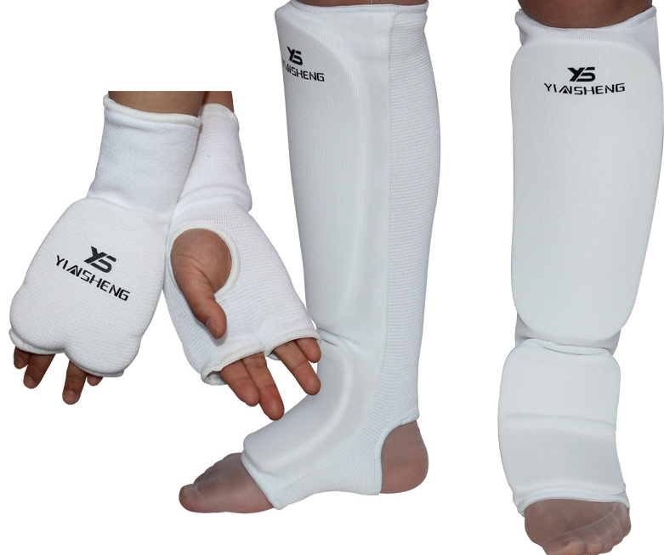
- шлем – установленного образца, с защитой подбородка, обязателен для всех категорий;
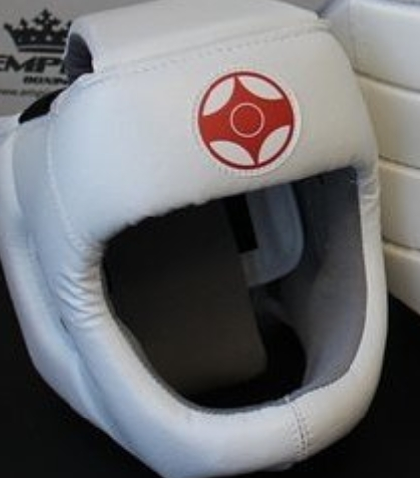
- капа (протектор ротовой полости) – по желанию, кроме случая, когда спортсмен носит брекеты.
- наколенники, налокотники – по желанию для категорий младше 18 лет.
- фиксатор пояса – установленного образца, строго обязательно. Допускается аналогичные фиксаторы. Фиксация узла пояса лейкопластырем и скотчем – запрещена.
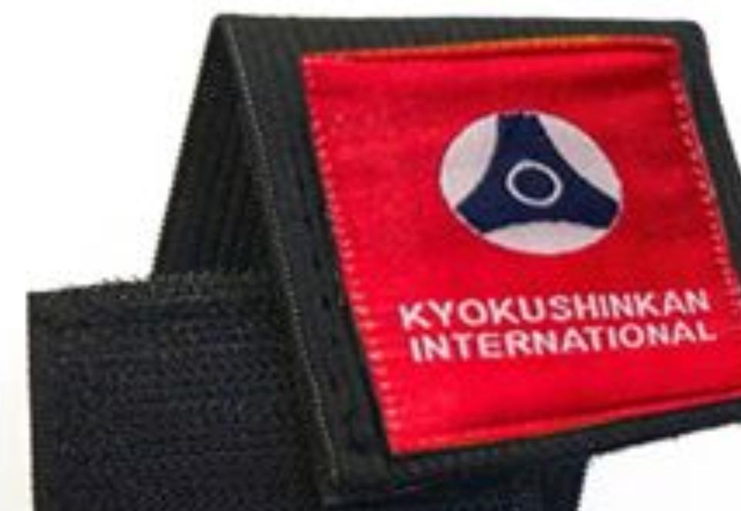
Примечание
Участницам разрешается использовать протектор на грудь следующего образца: верхняя граница протектора – на уровне вторых ребер, нижняя граница протектора – не ниже края реберных дуг, боковые границы протектора – по передним подмышечным линиям; жесткий протектор должен защищать как минимум груди; протектор не должен иметь открытых пластиковых элементов.
Разрешается использовать протекторы на голень и подъем стопы в виде эластичного чулка белого цвета с использованием уплотнителя толщиной не более 1 см. Использование пластиковых щитков, вставок запрещено.
Разрешается использовать наколенники и налокотники в виде эластичного чулка белого цвета с использованием уплотнителя толщиной не более 1 см. Использование пластиковых щитков, вставок запрещено.
Разрешается использовать накладки белого цвета в виде чулка с обрезанными пальцами с использованием уплотнителя толщиной не более 1 см. Использование пластиковых щитков, вставок запрещено.
При нарушении любого из вышеперечисленных пунктов спортсмен не будет допущен к соревнованиям.
При неявке спортсмена на татами после объявления его фамилии в течение 30 секунд спортсмену засчитывается поражение.

Состав участников и численный состав команды:
- официальный представитель команды (руководитель или тренер);
- спортсмены: 1 человек в каждой возрастной категории (5,6,7,8,9,10,11 лет);
- врач команды (если таковой имеется);
-судьи, имеющие индивидуальную судейскую форму (белая рубашка с коротким рукавом, бабочка, черные брюки) и индивидуальный свисток.

4. Программа соревнований
В команде 7 чел. Бьются от младшего возраста к старшему. Время боя одно - 1 мин. 30 сек. Может закончиться победой одного из бойцов или ничьей. Если число побед у команд одинаковое, победа команды решается судьями, которые показывают решение флажками. Если число флажков одинаковое, побеждает более легкая команда по суммарному весу. Если вес одинаковый или не может быть определен, судьба встречи решается в поединке капитанов с обязательным определением победителя. При невыходе участника соперник объявляется победителем.

5. Расписание мероприятий соревнований:
- 18 мая
12:00-17:00 – заезд и размещение команд.
14:00-18:00 – регистрация участников
- 19 мая
09:00-09:30 – судейский семинар
09:30 – начало отборочных поединков.
- 20 мая
10:00 – торжественное открытие турнира
10:30-14:30 - финальные поединки
15:00 – награждение победителей и призёров.
18: 00 - Отъезд команд.

6. Регламент поединков:
Предварительные бои все категории-1 мин .30 сек. - обязательное решение судей.
Победа- 3 балла, ничья- 2 балла, поражение- 1 балл.
Победившая команда определяется по сумме баллов.
Полуфинальные, финальные бои 1 мин .30 сек. – обязательное решение судей.

7. Условия подведения итогов
Соревнования по кумитэ проводятся по системе с выбыванием после одного поражения. Разыгрывается одно третье место.

8. Награждение
Спортсмены команд- призеров награждаются медалями, дипломами. Команды победители - кубками соответствующих степеней.
Дополнительно могут устанавливаться призы спонсорами и другими организациями.

9. Заявки на участие:
Предварительные заявки на участие направлять по адресу: 350047, г. Краснодар, ул. 3-я линия, 45, e-mail: krok-office@mail.ru не позднее 10 мая 2018 г.
Справки по тел. 8-988-188-3-188, 8(861) 944-21-12.
Претензии команд, не подавших своевременно заявки, на участие и проживание не принимаются.

ДАННЫЙ РЕГЛАМЕНТ ЯВЛЯЕТСЯ ДОКУМЕНТОМ ВНУТРЕННЕГО ПОЛЬЗОВАНИЯ ОРГАНИЗАЦИИ И ОСНОВАНИЕМ ДЛЯ ПОЛУЧЕНИЯ КОМАНДИРОВОЧНЫХ ДОКУМЕНТОВ НЕ СЛУЖИТ!

